Communiqué de presse
Montrouge, le 14 mars 2023
Villa Beausoleil-Steva annonce la double nomination de Vianney Troadec comme Directeur Général Villa Beausoleil et de Benoît Kohler comme Directeur Général Steva

Vianney Troadec, qui occupait depuis 2018 les fonctions de Directeur d’Exploitation, vient d’être nommé Directeur Général Villa Beausoleil. Au cœur du métier historique Villa Beausoleil, son rôle sera de continuer à piloter les équipes dans l'accompagnement des résidents et de leurs familles. Formé en management et gestion des établissements sanitaires et sociaux au CNAM de Nantes, il a fait ses classes sur le terrain en tant que Directeur de résidences durant près de 20 ans, notamment à Notre-Dame-de-Riez (Vendée, Pays de la Loire).
Benoît Kohler, Directeur Financier depuis 2015 et Secrétaire Général depuis 2018, vient d’être nommé Directeur Général Steva. Diplômé d’Audencia, il bénéficie d’une longue expérience en analyse de données financières (Private Equity) et en financement d’opérations immobilières. Il sera chargé de la stratégie du groupe, en particulier des orientations financières et du développement immobilier. Dans un secteur en pleine mutation, il aura pour mission de maintenir la dynamique vertueuse qui fait aujourd’hui le succès de Villa Beausoleil-Steva.
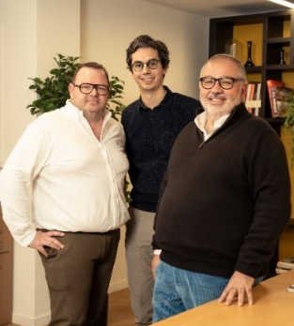
Ces nominations s'inscrivent dans le cadre d'une forte croissance de l'entreprise qui gère à ce jour 25 maisons. Forte d'un chiffre d'affaires de 150M€ en 2022 et d'une indépendance financière complète, Villa Beausoleil-Steva prévoit l'ouverture de 3 à 5 nouvelles résidences par an. Laurent Boughaba, Président Fondateur, conclut : « Cela fait des années que Vianney et Benoît travaillent à mes côtés et ils ont fait preuve d’un engagement sans faille. Je reconnais ainsi qu’ils font partie de la famille et suis fier de pouvoir compter sur leur expertise et leur humanité pour continuer à créer la maison de retraite de demain ».
Vianney Troadec, Benoît Kohler
et Laurent Boughaba

A PROPOS DE VILLA BEAUSOLEIL
Créé en 2005 par la structuration d’une aventure familiale démarrée en 1967, Villa Beausoleil-Steva offre aux personnes âgées, quel que soit leur niveau d’autonomie, une solution unique d’hébergement et d’accompagnement, complète, sur-mesure, humaine et innovante, en Villa Beausoleil ou à leur domicile. Le groupe dispose à ce jour de 7 maisons de retraite médicalisées (EHPAD) et 18 Résidences Services Seniors (RSS) réparties en Île-de-France, Normandie, Pays-de-la-Loire, Grand-Est et Auvergne-Rhône-Alpes. Fort d’une équipe de 1000 personnes, il affiche de fortes ambitions avec l’ouverture prévue de 3 à 5 résidences par an.
Contact / Martin Lacroix – martin.lacroix@groupesteva.com – 06 50 15 63 17

